Reporte Técnico — Modelo Analítico Market360
Data Insight Consulting · Proyecto Integrador · Semana 2

1. Introducción
Este reporte documenta la Semana 2 del proyecto integrador: la transformación del modelo transaccional (OLTP) de Market360 en un modelo dimensional (OLAP) orientado al análisis, las consultas de negocio construidas sobre ese modelo, y los hallazgos obtenidos mediante subconsultas de comparación contra el promedio para los tres ejes de análisis del caso: clientes, productos y categorías.
La metodología siguió tres pasos: (1) identificar llaves primarias y foráneas del modelo fuente, (2) diseñar un esquema estrella con grano a nivel de ítem de pedido y poblarlo mediante un proceso ETL, y (3) construir consultas analíticas y subconsultas de segmentación sobre el modelo ya poblado.

2. Modelo Dimensional
Tabla | Primary Key | Foreign Key(s)
olist_customers / sellers / products | customer_id / seller_id / product_id | —
olist_orders | order_id | customer_id → customers
olist_order_items | order_id + order_item_id | order_id, product_id, seller_id
olist_order_payments | order_id + payment_sequential | order_id → orders
olist_order_reviews | review_id | order_id → orders

Se diseñó un esquema estrella (Fact_Ventas + 5 dimensiones) con grano a nivel de ítem de pedido, usando llaves sustitutas (surrogate keys) para JOINs más eficientes:
Tabla | Atributos / medidas principales
Fact_Ventas | 5 FK + price, freight_value, payment_value, review_score
Dim_Cliente / Producto / Categoria | identificadores + atributos descriptivos
Dim_Fecha | fecha, año, mes, trimestre, día_semana
Dim_Pago | payment_type, payment_installments

3. Consultas Analíticas — Resumen
Ingresos por categoría: las 10 categorías principales generan R$ 8,522,193, lideradas por beleza_saude (R$1,263,004) y relogios_presentes (R$1,206,075). Devoluciones: cama_mesa_banho lidera (2,112). Hallazgo clave: telefonia aparece en el top 10 de devoluciones (761) sin estar en el top 10 de ingresos — alto riesgo relativo (Problema 2). Cliente y abandono: valor promedio de compra R$143.15 por cliente; 84,642 clientes sin compra hace más de 90 días, evidencia directa del Problema 3.

4. Subconsultas — Resultados y Hallazgos
Las tres subconsultas comparan cada entidad (cliente, producto, categoría) contra el promedio de su propio grupo, usando el patrón CTE + subconsulta escalar (AVG). Los resultados revelan una fuerte concentración en los tres niveles de análisis.

4.1 Clientes por encima del promedio de compra
Indicador | Valor
Promedio de gasto por cliente | R$ 143.15
Total de clientes | 94,107
Clientes sobre el promedio | 26,987 (28.7%)
Ticket promedio del grupo alto | R$ 333 (2.3x el promedio general)
Mediana / máximo del grupo alto | R$ 224 / R$ 13,440
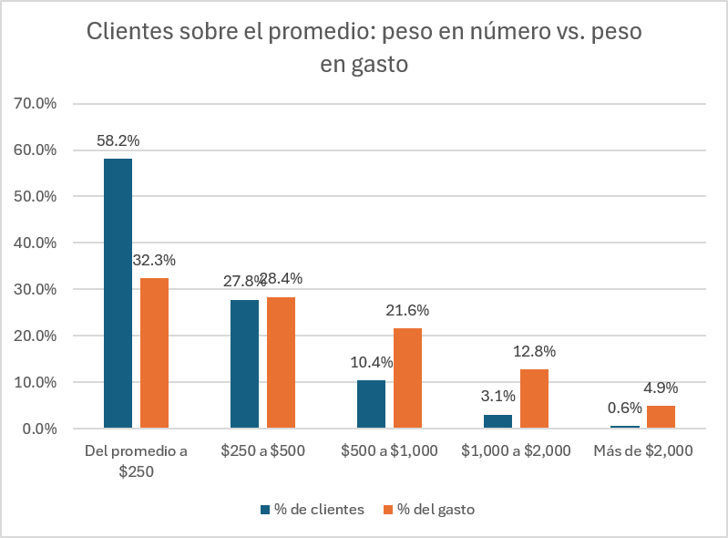  Figura 3. Distribución de clientes sobre el promedio por rango de gasto. | 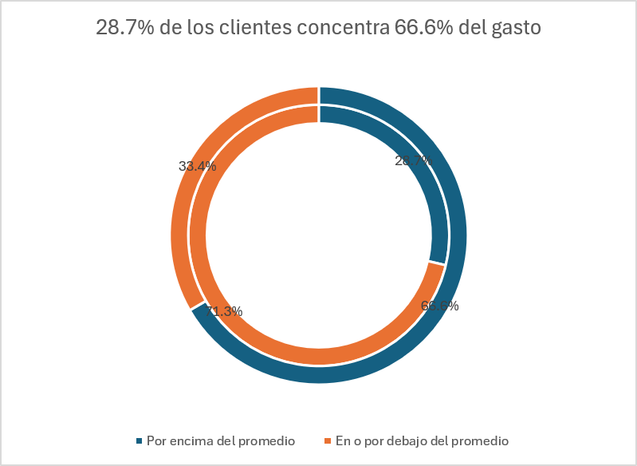  Figura 4. 28.7% de los clientes concentra 66.6% del gasto.
Hallazgo: solo 28.7% de los clientes supera el promedio, pero concentra 66.6% del ingreso total. Incluso dentro de este grupo el valor se concentra en pocos casos extremos: la mediana (R$224) está muy por debajo de la media (R$333), y el máximo llega a R$13,440 — el promedio del grupo alto está inflado por unos pocos clientes de compra muy grande.

4.2 Productos por debajo del promedio de ventas
Indicador | Valor
Promedio de unidades vendidas por SKU | 3.0 unidades
Productos bajo el promedio | 23,371 SKU (72.3%)
% de unidades vendidas que representan | 30.0%
Rotación (bajo promedio vs. resto) | 1.25 vs. 7.57 unidades/SKU
SKU con 1 sola unidad vendida | 17,638 (75.5% del grupo rezagado)
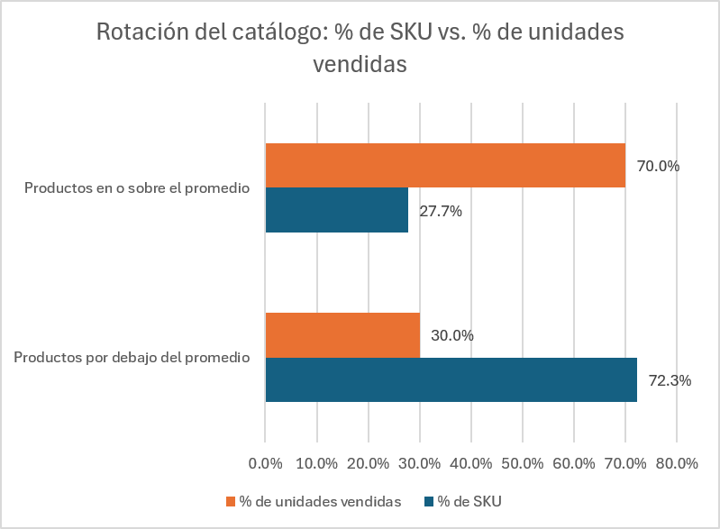  Figura 5. Rotación del catálogo: % de SKU vs. % de unidades vendidas. | 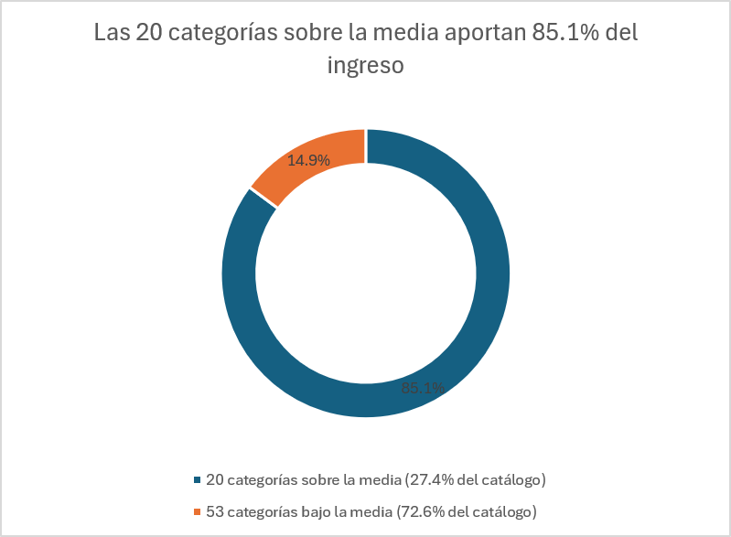  Figura 6. Las 20 categorías sobre la media aportan 85.1% del ingreso.
Hallazgo: catálogo de "cola larga" — 72.3% de los productos vende por debajo del promedio y solo genera 30% de las unidades. Dentro de ese grupo, 75.5% vendió una sola unidad en todo el periodo: son candidatos directos a descontinuación, liquidación o revisión de precio y visibilidad.

4.3 Categorías con desempeño inferior a la media
Indicador | Valor
Ingreso promedio por categoría | R$ 184,541
Mediana de ingreso por categoría | R$ 46,457 (4.0x menor que la media)
Categorías bajo la media | 53 de 73 (72.6%) → aportan solo 14.9% del ingreso
Categorías sobre la media | 20 (27.4%) → aportan 85.1% del ingreso
Hallazgo: la media no es un buen umbral por sí sola — es 4 veces la mediana, señal de distribución fuertemente sesgada por las categorías líderes. "Estar bajo la media" no implica necesariamente bajo desempeño; conviene complementar con mediana o cuartiles. Oportunidad de corto plazo: eletronicos (87%), consoles_games (86%) y fashion_bolsas_e_acessorios (83%) están cerca del umbral y podrían cruzarlo con impulso comercial moderado. En el extremo opuesto, seguros_e_servicos y fashion_roupa_infanto_juvenil están por debajo del 0.3% de la media y su viabilidad debe evaluarse.

5. Conclusiones
1. El negocio muestra un patrón de concentración consistente en sus tres dimensiones de análisis: ~29% de los clientes genera ~67% del ingreso, ~28% de los productos genera ~70% de las unidades vendidas, y ~27% de las categorías genera ~85% del ingreso — la regla 80/20 se cumple con fuerza en Market360.
2. telefonia (alto en devoluciones, bajo en ingreso) y los 17,638 SKU de una sola unidad vendida son las dos oportunidades de limpieza/mejora más claras y de menor esfuerzo para atacar los Problemas 2 y 4.
3. 84,642 clientes inactivos y la fuerte dependencia de un grupo pequeño de clientes de alto valor confirman, con evidencia, la señal de abandono reportada por la gerencia (Problema 3) — retener al 28.7% de clientes top debe ser prioridad sobre adquirir clientes nuevos.
4. Para el Problema 1, el umbral de "media" debe usarse con cautela dado el sesgo de la distribución; se recomienda evaluar las categorías cercanas al umbral (eletronicos, consoles_games, fashion_bolsas_e_acessorios) como objetivos de impulso comercial de corto plazo.

Anexo — Scripts SQL clave

A.1 Creación de la tabla de hechos
CREATE TABLE Fact_Ventas (
venta_key INT IDENTITY PRIMARY KEY,
order_id CHAR(32) NOT NULL, order_item_id SMALLINT NOT NULL,
cliente_key INT NOT NULL, producto_key INT NOT NULL,
categoria_key INT NOT NULL, fecha_key INT NOT NULL, pago_key INT NOT NULL,
price DECIMAL(10,2), freight_value DECIMAL(10,2),
payment_value DECIMAL(10,2), review_score TINYINT
);

A.2 Patrón de subconsulta (ejemplo: clientes sobre el promedio)
DECLARE @promedio_gasto FLOAT;
SELECT @promedio_gasto = AVG(gasto_total) FROM gasto_por_cliente;
SELECT customer_unique_id, gasto_total
FROM gasto_por_cliente
WHERE gasto_total > @promedio_gasto
ORDER BY gasto_total DESC;
Los scripts completos de creación del modelo, ETL de carga y las cuatro consultas analíticas se entregan como archivos .sql adjuntos a este reporte.

